Инновационная деятельность
В 2007 году в Республике Татарстан активизировалась работа в сфере научной и инновационной деятельности, основным направлением развития которой является создание «сектора знаний», обозначающего экспорт высококонкурентных изобретений, патентов, «ноу-хау», научных исследований на внешний рынок. В результате по индексу экономики знаний Республика Татарстан заняла 3 место среди субъектов Российской Федерации после городов Москва и Санкт-Петербург.

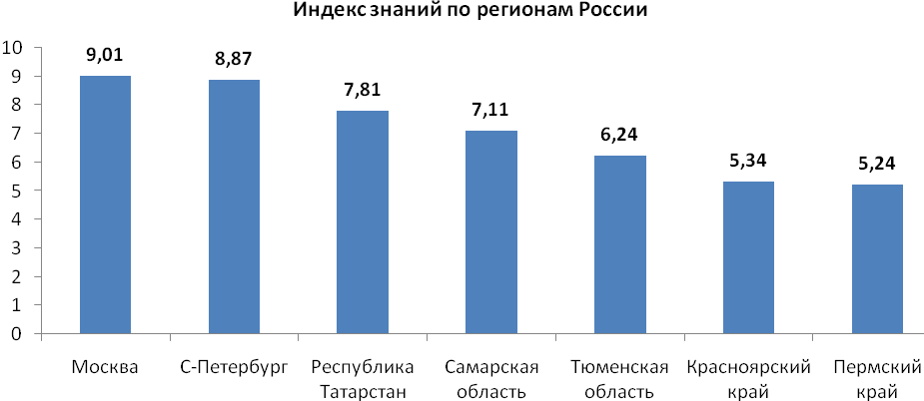
В соответствии с распоряжением Кабинета Министров Республики Татарстан от 13.09.2007 №1454-р Министерством экономики Республики Татарстан разработан проект Концепции повышения эффективности взаимодействия участников инновационной деятельности в Республике Татарстан, целью которой является повышение роли и значения инновационной сферы в развитии всех секторов экономики республики. Для этого необходимо к 2015 году увеличить долю инновационной продукции в ВРП на основе коммерциализации знаний, использования научного потенциала, эффективного использования ресурсного потенциала республики.
Концепция повышения эффективности взаимодействия участников инновационной деятельности в Республике Татарстан интегрирована с проектом Стратегии развития научной и инновационной деятельности в Республике Татарстан до 2015 года. Целью Стратегии является создание условий для опережающего развития сектора исследований, научных разработок и эффективной инновационной системы, обеспечивающих технологическую модернизацию экономики и повышение ее конкурентоспособности на основе передовых технологий и превращение научного потенциала в один из основных ресурсов диверсифицированного экономического роста.

Объем отгруженной инновационной продукции по отраслям в 2007 г.
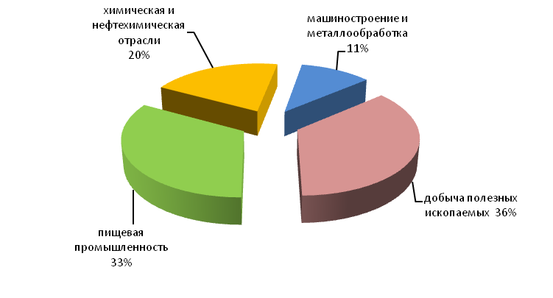
В объеме отгруженной инновационной продукции доминирует продукция нефтедобывающих предприятий (36%) и пищевой промышленности (33%).

Затраты на научные исследования и разработки, млн.руб.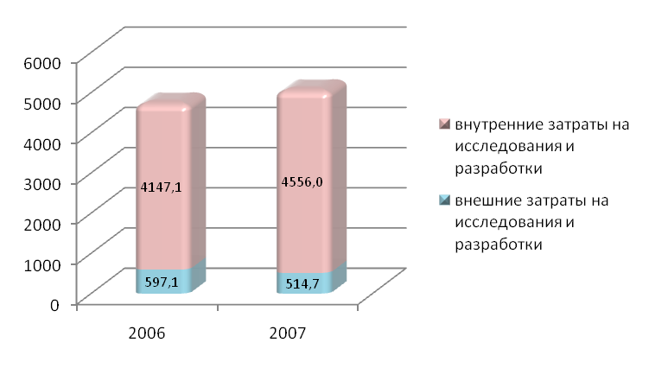

Внутренние затраты на исследования и разработки в 2007 году увеличились на 9,86% по сравнению с 2006 годом и составили 4556,04 млн.руб., тогда как внешние затраты на исследования и разработки уменьшились на 13,8% и составили 514,7 млн.руб.

Специалисты, выполняющие научные исследования и
разработки (чел.)
9294
9050
8691
8091
7766
7740
7790
7586
8099
0
2000
4000
6000
8000
10000
1999
2000
2001
2002
2003
2004
2005
2006
2007

Число специалистов, выполняющих научные исследования и разработки, в 2007 году увеличилось на 513 человек по сравнению с уровнем 2006 года, что говорит о благоприятной тенденции и повышении интереса молодых ученых (студентов, аспирантов) к научной деятельности.

Среднемесячная заработная плата работников по крупным и
средним предприятиям, руб.
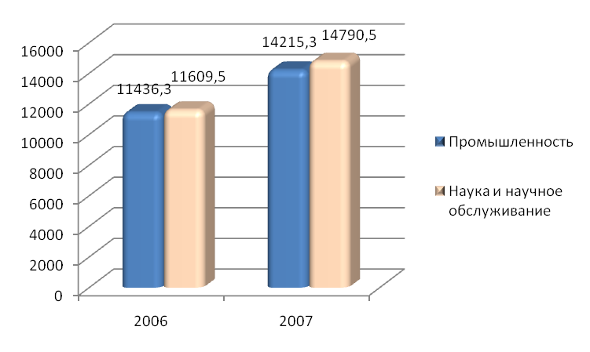
Также на 27,4% повысилась оплата труда работников, занятых в сфере науки и научного обслуживания, и составила 14790,5 руб.
В республике активно развиваются высшее образование и наука. В 2006-2007 учебном году образовательную деятельность в республике осуществляли 34 высших учебных заведения и 53 филиала по 156 специальностям. На 10 тысяч населения приходится 444 студента (в России – 408.
С целью поддержки молодых научных сотрудников, работающих по приоритетным направлениям, вовлечения в наукоемкий бизнес студентов 27 апреля 2007 года в республике был проведен Республиканский форум «Модернизация высшей школы в Республике Татарстан: проблемы и перспективы», в работе которого приняли участие более 1000 представителей вузов, предприятий, учреждений и организаций республики.

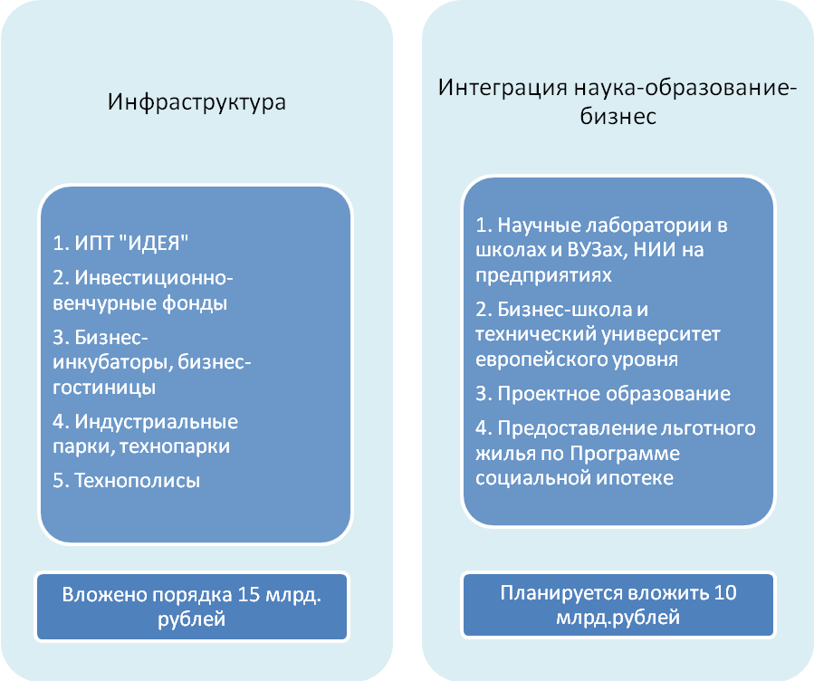

В Татарстане имеются практически все элементы инновационной инфраструктуры, которые отличаются по видам деятельности, характеру и объему выполняемых функций, оказываемых услуг, способов поддержки инновационной сферы и включают в себя:
- сеть технопарков, индустриальных парков, бизнес-инкубаторов;
- ГНО «Инвестиционно-венчурный фонд Республики Татарстан»;
- Стабилизационный залогово-страховой фонд Республики Татарстан;
- Закрытый паевой инвестиционный фонд «Региональный венчурный фонд инвестиций в малые предприятия в научно-технической сфере Республики Татарстан».
В 2007 году создан еще один Закрытый паевой инвестиционный фонд особо рисковых (венчурных) инвестиций «Региональный венчурный фонд инвестиций в малые предприятия в научно-технической сфере Республики Татарстан», осуществляющий свою деятельность в области высоких технологий под управлением ООО «Управляющая компания «Ак Барс Капитал».
Важным событием 2007 года явилось открытие первой в России Особой экономической зоны промышленно-производственного типа «Алабуга» на территории Елабужского муниципального района Республики Татарстан, направленной на обеспечение благоприятных условий для привлечения российского и иностранного капитала, передовой техники, технологии, формирования производственной и предпринимательской инфраструктуры, улучшение социально-экономической ситуации в регионе. Специализацией особой экономической зоны является производство автокомпонентов, автомобилей, создание производств химической, нефтехимической, деревообрабатывающей промышленности, а также в перспективе – авиационной и фармацевтической отраслей.
Резидентами особой экономической зоны стали 7 компаний: ООО «Северстальавто-Елабуга», «ОАО «Полиматиз», ООО «Роквул-Волга», ЗАО «Северостальавто-ИСУЗУ». ЗАО «Завод инженерного оборудования», ООО «П-Д Татнефть-Алабуга Стекловолокно», ООО «Септал».
Продолжаются работы по созданию технополиса «Химград», направленного на создание оптимальных условий для развития малых и средних компаний, обеспечение ускоренного развития высокотехнологичных предприятий нефтехимической отрасли, а также организации тесного взаимодействия крупных нефтехимических предприятий, вузов и малых предприятий.
Основной задачей технополиса «Химград» является оказание резидентам полного комплекса услуг по всей цепочке создания добавленной стоимости от стадии НИОКР до определения логистических потоков готовой продукции резидента.
В составе технополиса будут представлены: индустриальный парк, технопарк в сфере высоких технологий, корпоративный университет, логистический центр, сырьевая биржа, объекты социально-бытовой инфраструктуры.
В мае 2007 года между ОАО «ИПТ «Идея» и корпорацией IBM подписан договор о сотрудничестве в области разработки стратегии и проведения маркетинговых исследований для создания Технологического центра IT-разработок в сфере машиностроения и нефтехимии.
По итогам участия республики в федеральном конкурсе по предоставлению субсидий бюджетам субъектов Российской Федерации для финансирования мероприятий по государственной поддержке малого предпринимательства в 2007 году будут созданы бизнес-инкубатор и индустриальный парк «Мастер» в городе Чистополе.
В целях развития меховой промышленности в республике планируется создание ООО «Меховой индустриально-технологический парк «Мелита». Создание технопарка позволит применить в отношении мехового производства льготный режим налогообложения и использовать другие механизмы государственной поддержки, кроме того, при ООО «Меховой индустриально- технологический парк «Мелита» предполагается организация образовательного процесса по подготовке специалистов в сфере мехового производства.
В целях стимулирования инновационной деятельности ГНО «Инвестиционно-венчурный фонд Республики Татарстан» совместно с Академией наук Республики Татарстан был проведен III Республиканский конкурс «Пятьдесят лучших инновационных идей для Республики Татарстан». Победителям конкурса были вручены премии в размере от 10 тыс. руб. до 100 тыс. руб.
В июле 2007 года состоялась II Окружная Венчурная ярмарка, в которой приняли участие более 50 инновационных компаний. Общий объем запрашиваемых инвестиций в представленные на Ярмарке компании составил 5400 млн. руб. По результатам ярмарки было подписано Соглашение о присвоении мероприятию статуса Казанской Венчурной Ярмарки и ежегодном ее проведении. Получено 4 предложения о покупке компаний.
Подведены итоги конкурса «Инновации для устойчивого развития Республики Татарстан», проводимого совместно с Всемирным банком. По результатам конкурсного отбора 15 проектов, способствующих экономическому и социальному развитию Республики Татарстан, получили гранты размером около 30000 долларов США.
В рамках реализации Соглашения между Российским гуманитарным научным фондом и Правительством Республики Татарстан в 2007 году на основе паритетного финансирования поддержано 20 научных проектов в области гуманитарных исследований.
В феврале 2007 года Республика Татарстан приняла участие в работе VII Московского международного салона инноваций и инвестиций. По итогам участия в конкурсе инновационных проектов и разработок, проводимого в рамках салона, предприятиями и организациями республики было завоевано 35 медалей (9 золотых, 12 серебряных, 14 бронзовых). Работа делегации Республики Татарстан отмечена дипломами оргкомитета за разработки, дипломами за активное участие и специальными дипломами.

